UNIVERSIDADE FEDERAL DO RIO GRANDE DO SUL
INSTITUTO DE INFORMÁTICA - DEPARTAMENTO DE INFORMÁTICA APLICADA
INF 01203 – ESTRUTURA DE DADOS

RELATÓRIO DE IMPLEMETAÇÃO
TRABALHO PRÁTICO FINAL

LEONARDO MARQUES RODRIGUES – 00213751
MARCOS VINICIOS DA SILVA – 00261600

PORTO ALEGRE, DEZEMBRO DE 2015
FUNCIONAMENTO DO ALGORITMO:
O algoritmo desenvolvido para solução da tarefa consiste em 3 partes, listadas as seguir:
- Leitura do arquivo de texto de entrada (corpus) e leitura do arquivo de texto com as consultas solicitadas.
- Geração de estatísticas.
- Consulta das estatísticas na estrutura de dados e escrita no arquivo de saida.

ESTRUTURAS DE DADOS:
As estruturas de dados utilizadas no desenvolvimento da solução foram as seguintes:
- Lista Simplesmente Encadeada:
  - Utilizada para armazenamento do corpus, e das palavras a serem consultadas.
CÓDIGO EM C PARA ESTA ESTRUTURA:
typedef struct word{
char p[TAM_PALAVRA];
}WORD;
typedef struct nodo{
WORD inf;
struct nodo *next;
}NODO;

- Árvore Binaria de Pesquisa (AVL):
  - Foram utilizadas duas árvores AVL neste trabalho, uma, para armazenar as palavras de interesse (consultadas) e suas frequências, e outra para armazenar as palavras de co-ocorrência para cada palavra consultada.
CÓDIGO EM C PARA ESTRUTURAS:
  - Estrutura para palavras consultadas:
typedef struct p_cons{
char palavra[TAM_PALAVRA];
int freqA;
}P_CONS;
typedef struct cons{
struct cons *esq;
struct cons *dir;
int FB;
P_CONS inf;
NO_PROX *viz;
}NO_CONS;
  - Estrutura para palavras de co-ocorrência:
typedef struct prox_palavra{
typedef struct prox_palavra{
char palav[TAM_PALAVRA];
int freqAB;
int freqB;
double stat;
}PROX_PALAVRA;
typedef struct prox{
struct prox *esq;
struct prox *dir;
int FB;
PROX_PALAVRA inf;
}NO_PROX;

Leitura do Corpus:
A leitura do arquivo de texto funciona da seguinte maneira:
O programa chama a ARQ_LE_TEXTO do TAD fileread.h. Esta função le um arquivo de texto com seu caminho passado por parâmetro, separa as suas palavras de acordo com os seguintes separadores: {'SPC','!','"','#','$','%','&','\'','(',')','*','+','"',',','-','.','/','0','1','2','3','4','5','6','7','8','9',':',';','<','=','>','?','@','[','\\',']','^','_','`','{','|','}','~','\n','\t','\r'}, após isso, insere cada palavra separada em uma LSE. Ao final, retorna um ponteiro para o primeiro elemento da lista contendo as palavras do texto.
Esta função foi usada para ler o corpus e das palavras a serem consultadas, e optou-se por uma lista simplesmente encadeada pela simplicidade de verificar a co-ocorrência das palavras do corpus.
Geração de Estatísticas:
Após a leitura do corpus, o programa principal chama a função, busca_palavras do TAD consultadas.h. Esta função recebe o corpus, a lista de palavras a serem consultadas e procura cada ocorrencia das palavras consultadas no corpus.
Sempre que encontra no corpus uma palavra consultada, insere esta palavra (consultada) numa AVL do tipo NO_CONS, incrementando um contador da frequência desta palavra, além disto, extrai a informação de qual é a próxima palavra (proxima) a esta no corpus, e insere a próxima na arvore de co-ocorrencias da consultada, que é uma árvore do tipo NO_PROX, então é realizada uma contagem de frequencia da proxima no corpus, e após, é incrementado um contador de co-ocorrencia dessas duas palavras. Abaixo, segue uma ilustração da estrutura de dados retornado pela função busca_palavras:
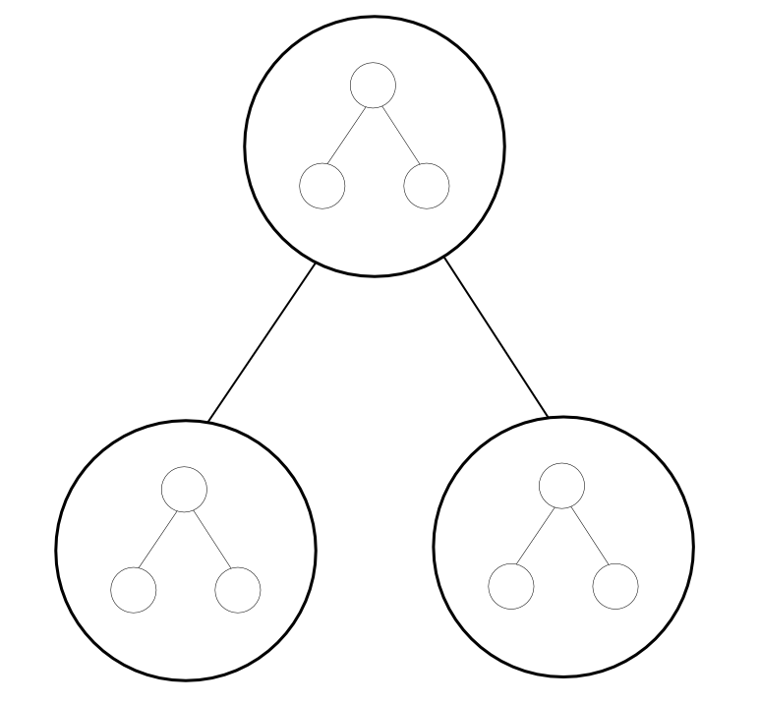
Após a geração da árvore acima, o programa principal, chama a função calcula_estatCONS, que percorre a árvore principal, consultando a frequencia de ocorrência de cada uma das palavras a ser consultada, e após, usa esse valor para calcular as estatisticas de co-ocorrência para todas a palavras armazenadas na árvore de co-ocorrência de cada palavra consultada.
Após o cálculo dessas estatisticas, é retornado para o programa principal, a arvore das palavras consultadas, já com todas as estatísticas de co-ocorrência calculadas, estando assim, pronta para consulta e gravação no arquivo para gerar as sugestões.
Optou-se por usar duas AVLs para construir esta estrutura, pois, embora o custo de inserção em uma AVL seja alto, o tempo de consulta em uma AVL é baixo, assim, conseguimos realizar o cálculo das estátisticas e a consulta nesta mesma árvore para gravação no arquivo posteriormente, em tempos satisfatórios, acelerando a execução do programa.

